Урок громадянської освіти в 3 класі на тему:

«Досягнення успіху»

Підготувала вчителька початкових класів Ладижинської ЗОШ № 2 Шатова О.І.,2010 р.

Мета: продовжити формувати поняття про успіх, якості, що сприяють досягненню успіху, показати, як у процесі життя людина змінюється і розвивається; виховувати працьовитість , впевненість, віру у щасливе майбутнє.

Обладнання: аркуші для проведення тесту, портрети успішних людей, кросворди «Успішна людина», прислів'я, мікрофон, картки-сходинки , костюми щуки та Омелька для інсценізації, підручники «Я і Україна».

Хід уроку

1. Організаційний момент

Доброго ранку, сонечко ясне, Доброго ранку, земле прекрасна, Доброго ранку, птахи галасливі, Доброго ранку, люди щасливі.

1. Активізація знань

Фронтальне опитування. Гра «Мікрофон»

* Про що говорили на минулому уроці?
* Яких успішних людей знаєте?
* Що таке успіх? Гра «Гронування»
  1. Повідомлення теми уроку

Сьогодні ми продовжимо розмову про успіхи. Будемо вчитися переборювати труднощі в досягненні великих цілей, узнаємо, як досягти успіху.

* 1. Первинне сприйняття й усвідомлення нового матеріалу
     1. Розповідь учителя.

Життя людини — складний механізм, який залежить не тільки від зовнішніх умов, а й від внутрішнього світу. Людина народжується, росте, набирається досвіду, розвивається. У процесі розвитку вона проходить непростий шлях. Одні люди стають успішними, інші - ні. З чого ж починається шлях до успіху? Послухайте вірш, який прочитає вам ваша однокласниця, и ви все зрозумієте.

* + 1. Слухання вірша «На крилах мрії»

Хай надворі зима. Хай мороз і пітьма, Хай свистить завія, Але в серці ясна Розцвітає весна: Народилася мрія! Нехай, вона тебе, неначе сонце, гріє. У тих, хто мріє,

В серці є весна!

Плекай її,

Немов тендітну квітку.

І взимку, й влітку

Вір, що збудеться вона! Знай, у кожного з нас

Є свій зоряний час,

Вір і сподівайся.

До своєї мети

Ти на крилах лети, Мрій і посміхайся. Плекай її,

Хай мрія набирає сили, Хай має крила,

Росте і не згаса.

Нехай росте,

Нехай крилата буде,

Бо так лиш людям Дарує сині небеса!

* До чого закликає вірш ?
* Що означає «плекати» мрію? Висновок:

Мрія надихає людину, спонукає працювати й досягати високих результатів. Отже, перший крок до успіху - мати мрію.

(на дошці прикріплюється перша «сходинка» - картка зі словом «мрія»)

3. Інсценізація

У кожної людини є мрія. Без мрії людина не може мати повноцінного життя. Тисячі людей, які потім стали знаменитими, мріяли. Герой наступного твору мав не одну, а кілька мрій, але залишився незадоволеним. Чому? Подивіться сценку, ви все зрозумієте.

Не ті тепер щуки

Упіймав Омелько щуку,

Та — йому: «Життя люблю!»

Й пропонує давню штуку: «Відпусти, що хоч зроблю!»

Наш Омелько казку знає.

«Добре, відпущу. Лади!

Я таке бажання маю:

Транспорт подавай сюди!»

Щука хвостиком майнула,

В річку — шльоп! Гука: «Бувай!»

І хвилини не минуло,

Як до річки мчить трамвай!

Як Омелько розкричався!

Аж від крику употів.

«Не на те я сподівався,

Я автомобіль хотів!» —

«Вибач, що не зрозуміла».

Мить — і лімузин з'явивсь.

«О! Це річ! Тепер вгодила!»

За кермо Омелько всівсь.

Та згадав, що прав не має,

А машина — це ж не піч!

Знов до річки підбігає:

«Щуко, от у чому річ:

Я водити геть не вмію,

І водійських прав нема.

Знаєш, от про що я мрію:

Хай везе мене сама!

Ти ж давала обіцянку,

Що здійсниш бажання всі!» Мить — шофер відкрив дверцята: «Хто тут викликав таксі?»

На таксі грошей немає.

Щуку вилаяв: «Дурна!

Коли вдруге упіймаю,

Буде смажитись вона!

Ех, не ті вже щуки нині!

Все тепер для них складне. Може, люди в тому винні. Середовище брудне?»

* Хто винен у тому, що Омелько залишився незадоволеним?
* Чи доцільно в реальному житті чекати, що твої мрії за тебе здійснять інші? За яких умов мрія може здійснитися?

Діти висловлюють свої думки і на дошці з являється наступна сходинка «не сподівайся на когось»

* 1. Робота з підручником «Я і Україна» , сторінка 32.

- Прочитайте статтю в підручнику на с. 32 і сформулюйте наступне правило для досягнення успіху.

Висновок: не лінуйся, працюй щодня (наступна сходинка до успіху)

* 1. Слухання казки «Невичерпний скарб»
* Послухайте казку і скажіть, чому вона так називається.

Невичерпний скарб

Жив один надзвичайно умілий, талановитий лікар. Його знання й вміння не раз рятували людям життя, повертали сили, красу, радість. За допомогою до славнозвісного цілителя зверталися всі: і бідні, й багаті, навіть королі. Вдячні,

вони не шкодували золота та інших дарів, тому лікар був досить заможною людиною.

Лікар мав двох синів. Він намагався передати їм свої знання з медицини, навчити того, що вмів, але старший син мало цікавився медициною, йому більше подобалося витрачати батькові гроші на всілякі розваги. Молодший уважно придивлявся до всього, що робив батько, переймав його досвід і знання.

З часом лікар постарів, і коли він помер, сини поділили спадок. Старший узяв собі все золото й коштовності, а молодшому дісталися книги з медицини та різне лікарське приладдя.

Радів старший брат, що молодшому не спало на думку ділити порівну багатство. Адже всі гроші дісталися йому, було за що розважатися! І старший брат вирушив подорожувати.

А молодший тим часом багато працював. До знань, одержаних від батька, додався власний досвід, і скоро слава про молодого талановитого лікаря облетіла весь світ.

Минуло кілька років. Витративши весь батьків спадок, повернувся з мандрів старший брат. Побачивши, що молодший став не тільки відомим І шанованим, а ще й багатим, він зрозумів, що справжнє багатство — це знання й вміння.

Цей скарб — невичерпний!

- Чому знання та вміння названо невичерпним скарбом?

На дошці вивішується наступна сходинка «навчайся», звучить вірш:

Який це дивовижний скарб - знання!

Він невичерпний, навпаки - росте щодня!

І місця не займає, не важкий,

Бо не кладеться ані в скрині, ні в мішки.

Хто скарб цей має й іншим віддає,

ніколи сам біднішим не стає.

І скільки не продай - кінця нема.

Тож, вигода й від продажу пряма!

Ти впевнивсь, що найкращий скарб - знання?

Тоді збирай, збирай його щодня!

Фізкультхвилинка

Гра «Дзеркало» (учень показує рухи - діти повторюють)

У. Закріплення та осмислення знань

1. Жартівливий тест «Наодинці із самим собою»

Зараз ми з вами проведемо тест. Відповівши на запитання тесту і підрахувавши очки, ви довідаєтесь, що чекає на вас у майбутньому: щасливе, яскраве, повне вражень і відкриттів життя, або нудне, сіре,нецікаве існування.

Тест

1. Із великим задоволенням ходжу до школи.

1. Самостійно виконую всі домашні завдання.
2. Люблю дивитись по телевізору науково-популярні програми.
3. Відвідую бібліотеку.
4. Умію користуватися енциклопедіями.
5. Якщо не можу впоратись із завданням, прошу допомогти дорослих.
6. У вільний від навчання час малюю, читаю, граю на муз. Інструменті, допомагаю батькам.
7. У вихідні дні ходжу з батьками в ліс, відвідую виставки. Читаю книги, граю в шахи.
8. Займаюсь спортом.
9. Люблю розв'язувати кросворди.

* Якщо найбільше плюсів біля слова «завжди»: у вас є якості, що впевнено приведуть вас до успіху;
* «Іноді»: намагайтеся позбутися ліні, несамостійності, тому що це гальмує досягнення успіху;
* «Ніколи»: терміново бийте тривогу, починайте боротьбу за своє щасливе майбутнє.

2. Бесіда

* Який висновок зробив кожний із вас після проходження тесту?
* Такий тест ми проводитиме кілька разів на рік. Це дасть вам можливість спостерігати за своїм розвитком.

VI. Узагальнення та систематизація знань

1. Робота в групах (по 4 чоловіка)

Розгадування кросворду «Успішна людина»

ледача вольова брехлива чесна

наполеглива

самостійна

бездушна

людяна

освічена

Завдання: вибрати якості успішної людини і вписати їх у відповідні клітинки *працьовита*

активна

хвора

бездіяльна

здорова

вимоглива

розумна

дурна

життєрадісна плаксива

|  |  |  |  |  |  |  |  |  |  |  |  |  |  |  |  |  |  |  |
| --- | --- | --- | --- | --- | --- | --- | --- | --- | --- | --- | --- | --- | --- | --- | --- | --- | --- | --- |
|  | | | | | |  |  |  |  | У |  |  |  |  | |  | | |
|  | | | | | |  |  |  |  | с |  |  |  |  |  |  | | |
|  | | | | | |  |  |  |  | п |  |  |  |  |  |  |  |  |
|  | | | | | | |  |  |  | і |  |  |  |  |  |  | | |
|  | | | | | | |  | | | ш |  | | | | |  | | |
|  |  |  |  |  |  |  |  |  |  | н |  |  | | | | |  | |
|  | | | | | | | | | | а |  |  |  |  |  |  |  | |

|  |  |  |  |  |  |  |  |  |  |  |
| --- | --- | --- | --- | --- | --- | --- | --- | --- | --- | --- |
|  |  |  | л |  |  |  |  |  | | |
|  |  |  | ю |  |  |  |  |  |  | |
|  | |  | д |  |  |  |  |  |  | |
|  | и |  |  |  |  |  |  |  |
|  |  |  | н |  |  | | | | | |
|  |  |  | а |  |  |  |  |  |  |  |

* 1. Аналіз складових досягнення успіху. Доповнення сходинками «наполегливість» і «здоров я».
* В кросворді вам зустрілось слово наполегливість. Як ви його розумієте?
* Чи може бути успішною людина, яка не піклується про своє здоров я, має шкідливі звички? Чому?

1. Робота з прислів 'ями . Гра «Розсипанка» (робота в групах)

Завдання для груп: скласти прислів'я з окремих слів

*труда плода без нема*

*більше здобудеш побачиш освіту світу*

*камінь не вода під тече лежачий*

*бути не щасливим хочеш лінивим будь*

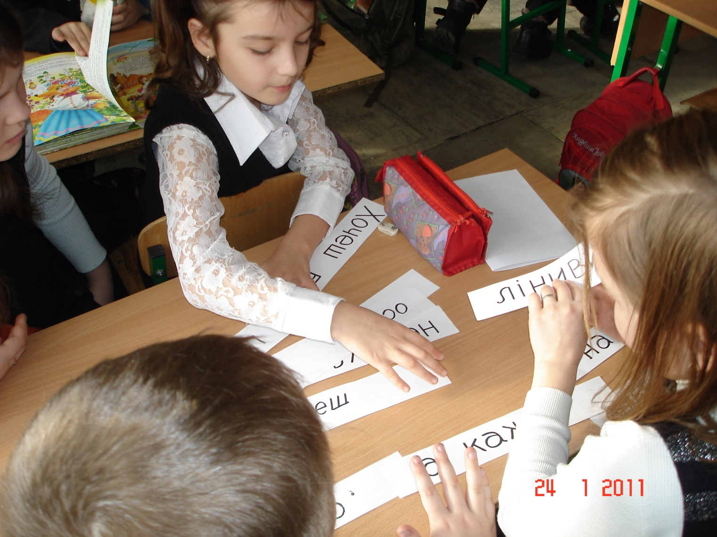

4. Гра «Займи позицію»

- На дошці 2 плакати:

«Я обираю життя» «Я обираю життя»

Важке легке

Насичене бездіяльне

Цікаве пасивне

Багате нецікаве

Щасливе бідне

Активне жалюгідне

- Яке б життя ви обрали для себе? Подумайте і підійдіть до того плаката, який ви обрали.

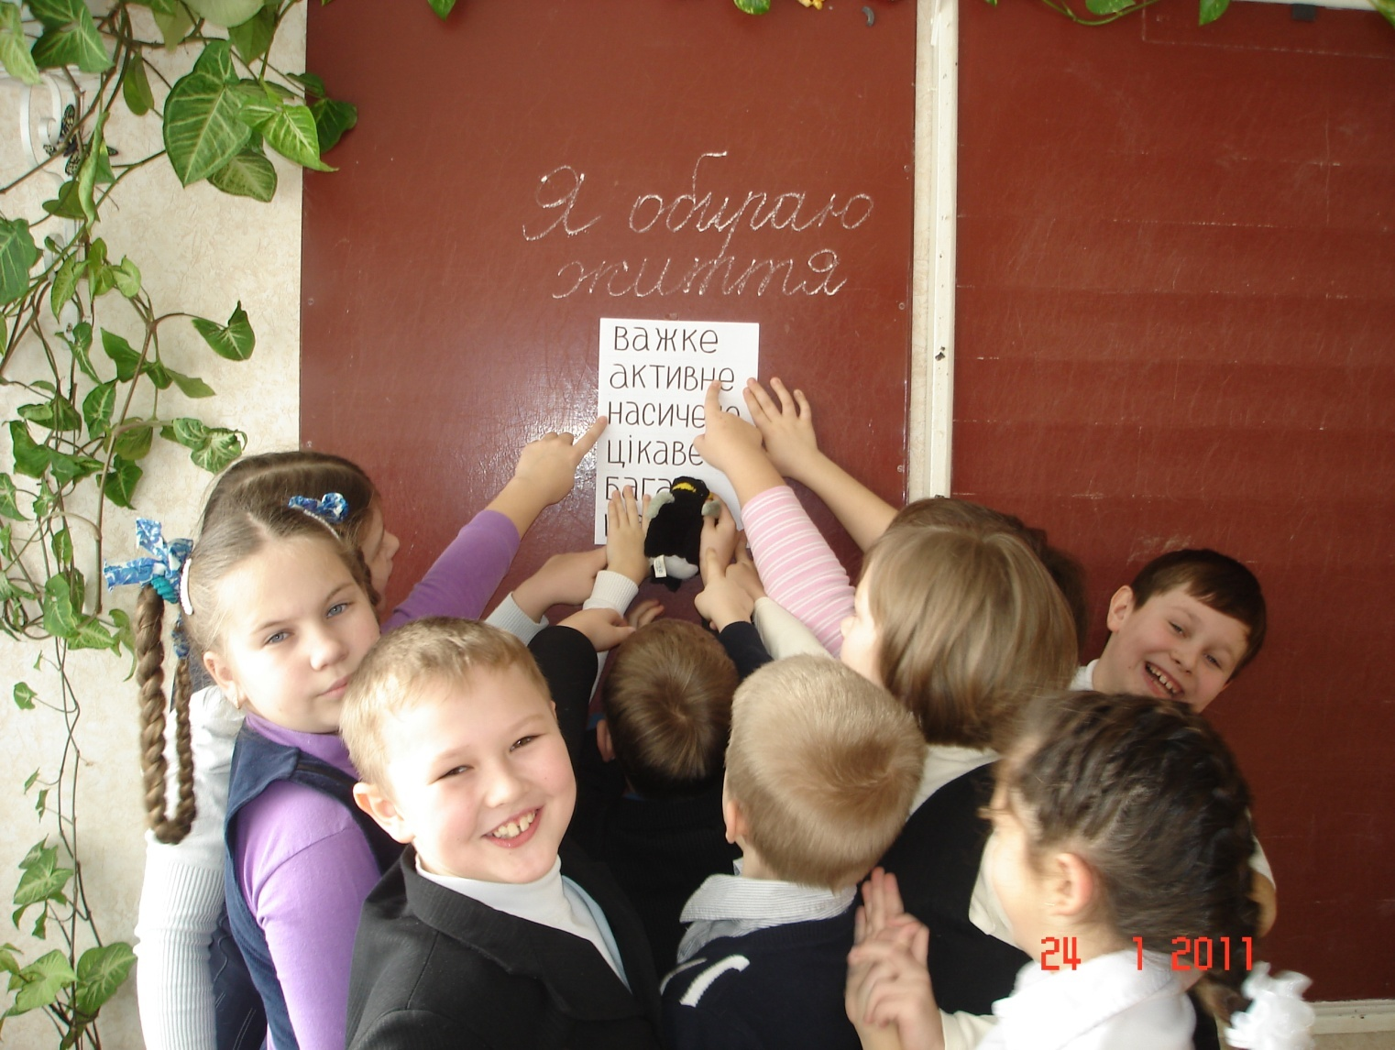

VI. Підсумки уроку

1. Слухання притчі «Усе в твоїх руках»

Притча

Дуже давно у старовинному місті жив великий мудрець, слава про мудрість якого поширювалася далеко від його рідного міста. Проте жив у ньому і чоловік, який заздрив славі мудреця. І вирішив він придумати таке запитання, на яке той не зміг би відповісти.

Він спіймав метелика і подумав: «А що, як я спитаю у мудреця: який метелик у моїх руках, живий чи мертвий? Якщо він скаже, що живий, — я стисну долоні, і метелик помре, а як він скаже, що мертвий, — я розтулю долоні, і метелик злетить. Тоді всі зрозуміють, хто з нас розумніший».

Так заздрісник і зробив. Та коли він запитав мудреця про метелика, мудрець, який насправді був надзвичайно розумною людиною, відповів: «Усе в твоїх руках».

* 1. - Що будете робити, щоб досягти успіху?
  2. Домашнє завдання: намалювати себе в майбутньому.

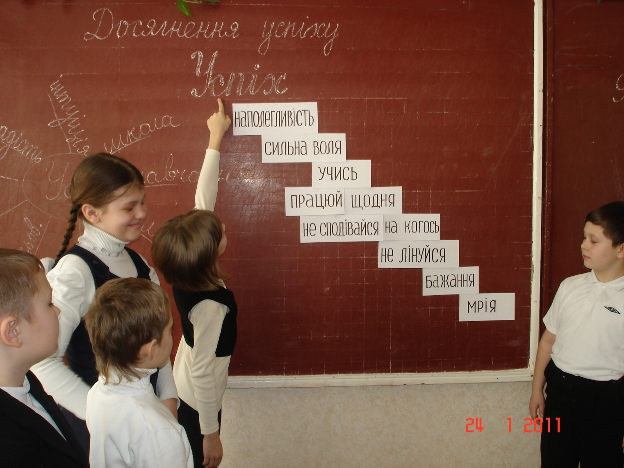

Урок читання в 3 класі на тему :

Леонід Глібов «Коник – стрибунець»

Підготувала вчителька початкових класів Ладижинської ЗОШ №2

Шатова О.І.

Мета: Продовжити знайомство учнів з особливостями байки; навчати виразно читати, розвивати способи і види читання байки, вчити передавати в інтонації характери дійових персонажів, оцінювати їх вчинки; розвивати пам'ять та образну уяву, виховувати працелюбність.

Обладнання: ілюстрації з зображенням комах, схема з малюнками для вивчення вірша напам'ять; картки з прислів'ями

Хід уроку

* + 1. Організація дітей до уроку

Стали, діти, всі рівненько

Посміхнулися гарненько...

Настрій на урок взяли

Й працювати почали.

* + 1. Актуалізація опорних знань учнів.
       1. Гра «Кубування» (особливості байки)
       2. Розминка

а) Гра «Знайди зайве». Лебідь, снігур, метелик, колібрі, кулик, півень.

б) Гра «Чого не існує». Вірш, тінь, біг, степ, бер, дуб, жук, еск, сік.

в) Гра «Роз'єднай слова»

Утовариствіладусяктомурадіє ( У товаристві лад, усяк тому радіє)

* З якого твору ці слова? (Л. Глібов «Лебідь, щука і рак»)
  1. Опрацювання байки «Коник-стрибунець».
     1. Підготовка до сприймання байки.
* Герої наступної байки, на відміну від попередньої, мають спільну ознаку - вони комахи. А які — дізнаєтесь, відгадавши загадки.

Стрибає пружинка — Працюємо ми плідно,

Зелена в неї спинка — невтомно й гідно.

З трави на стеблинку, Зводимо будинок

З гілки на стежинку. З соснових хвоїнок.

(коник-стрибунець) (мурахи)

Вчитель вивішує на дошку ілюстрації з зображенням цих комах.

* Чи доводилось вам бачити цих комах? Чи спостерігали за їхньою поведінкою?
* Де живуть мурахи? Що ви знаєте про цих комах?

Цікаві факти про комах

Коник-стрибунець пересувається перелітаючи і стрибаючи. За 1 годину він долає приблизно 2 км . Коники утворюють звуки, тручи крилами. Органи слуху розміщені у цих комах на передніх ногах.

Мурах існує 20 тисяч видів. Можуть жити 7років (рекорд—18р.)В одному мурашнику проживає 300 тисяч мурах. Це санітари лісу: мурахи одного мурашника знищують 20 тисяч шкідливих комах. Мураха піднімає вантажу 100 разів більший за його власну масу.

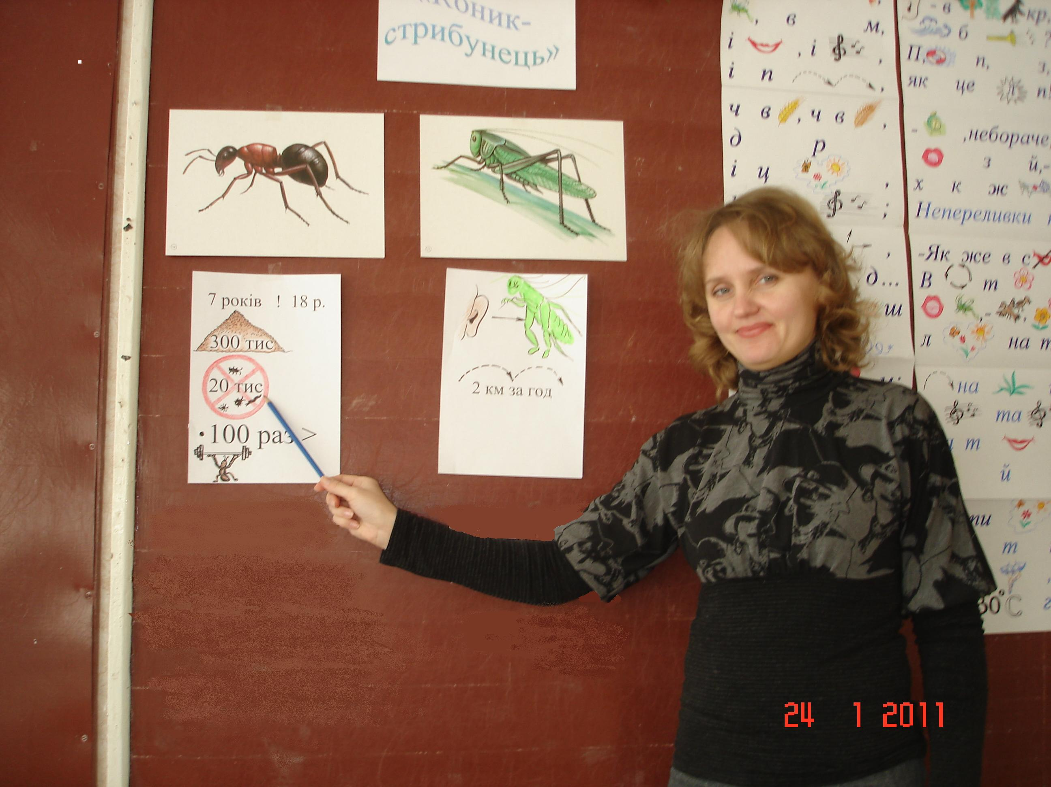

* Сьогодні ми познайомимось з байкою Леоніда Глібова «Коник-стрибунець».
  1. Слухання байки. Перевірка первинного сприймання.
* Послухайте байку і скажіть, з яким проханням звернувся Коник до Мурав'я.
* Хто був працьовитим? А хто — безтурботним?
  1. Словникова робота

вдатний розкошував

співучий розгулявся

проворний співав

веселий байдуже

* Якою частиною мови є слова першої колонки? А другої?
* Знайдіть спільнокореневі слова.
* Доберіть синонім до слова проворний.
* Доберіть антонім до слова розкошував
* Кого характеризують подані слова ?
  1. Повторне читання байки мовчки
* Простежте, як і чому змінювалась поведінка Коника?
  1. Аналіз змісту байки з елементами вибіркового читання.
* Прочитайте опис Коника.
* Яким було його життя влітку?
* Яким стало життя Коника з приходом зими?
* Прочитайте, що просив Коник Мурав'я.
* Що відповів йому Муравей? Як ви зрозуміли його слова?
* Як провів літо Муравей, на вашу думку?
  1. Гра «Розподіли слова»
* Розподіліть риси характеру Коника і Мурав'я

Байдужий працелюбний безтурботний

Цілеспрямований Ледачий далекоглядний

легковажний дбайливий

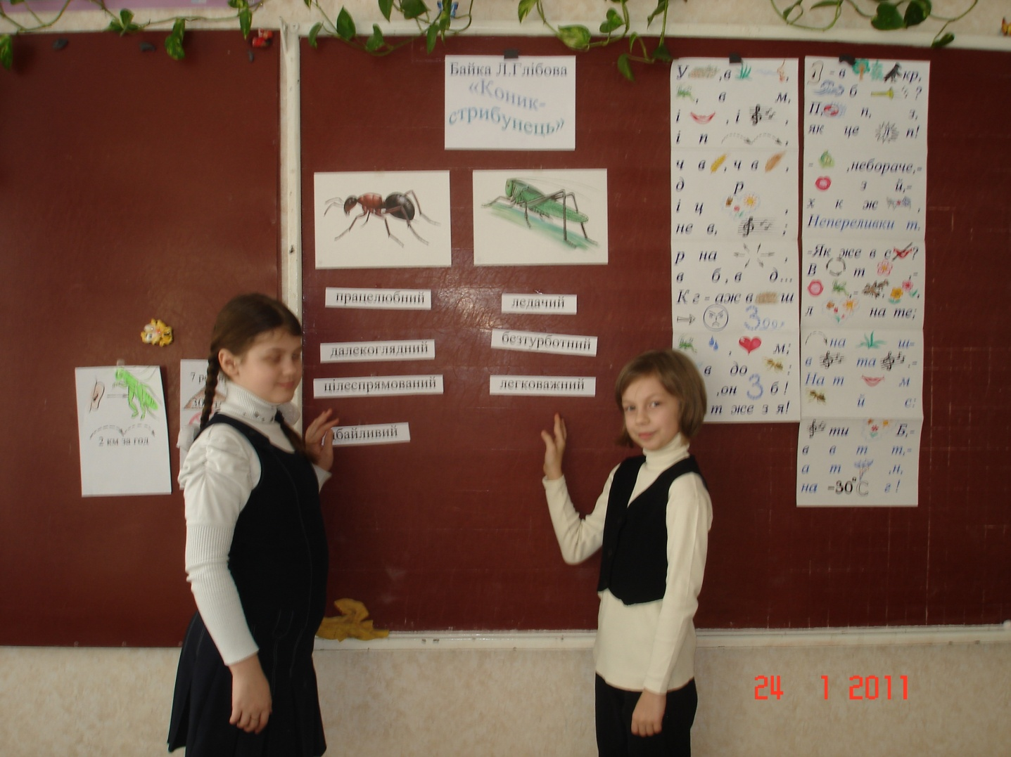

* 1. Гра «Поле чудес»

Х_о о в ж_т_я _е_а_е, _е_е_е_и_и _о_у.

* Чи можуть бути ці слова головною думкою твору?
  1. Робота в парах .

Завдання: з'єднати частини прислів'їв; вибрати те, яке найбільше підходить до змісту байки.

Хто дбає не сиди на печі.

Зробив діло той і має.

Хочеш їсти калачі гуляй сміло.

Хто цілий рік байдикує той у вересні сумує.

Що посієш і конем не здоженеш.

Терпіння і труд те й пожнеш.

Згаяного часу все перетруть

Без труда нема плода.

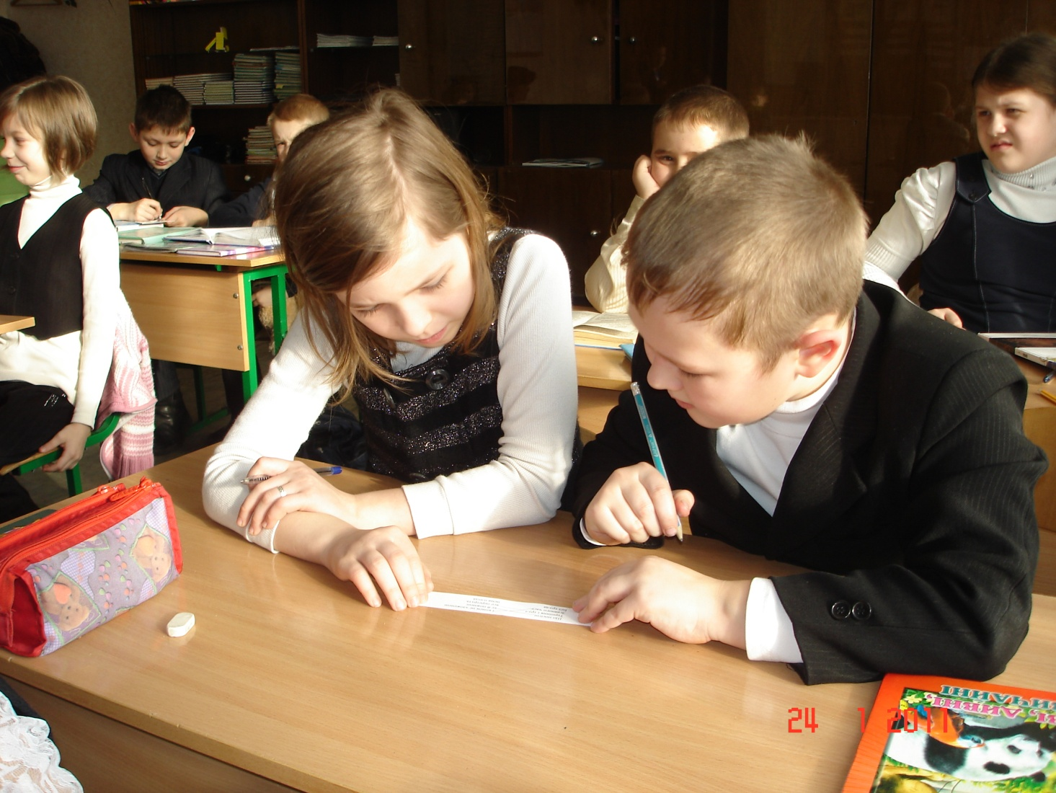

Фізкультхвилинка

Нумо, швидше підведіться

І як бджілки, покрутіться.

Крильми швидко помахали,

Раз — присіли, два — всі встали,

Подзижчали, політали

Й за парти посідали.

* 1. Читання байки в особах.

Діти діляться по троє і читають байку в групах.

10. Робота з піктограмою.

а) Гра «Добери риму»

Вчитель промовляє І, II, III рядки, зупиняючись на останньому слові — діти мають

доповнити рядок римою до слова пахучий (співучий), в IV рядку вчитель зупиняється перед словом стрибунець і т.д..

б) Гра «Вкрадені слова»

Деякі слова на схемі вчитель закриває клейкими папірцями. Учні мають відновити текст.

в) Розповідь байки за піктограмою окремими учнями.

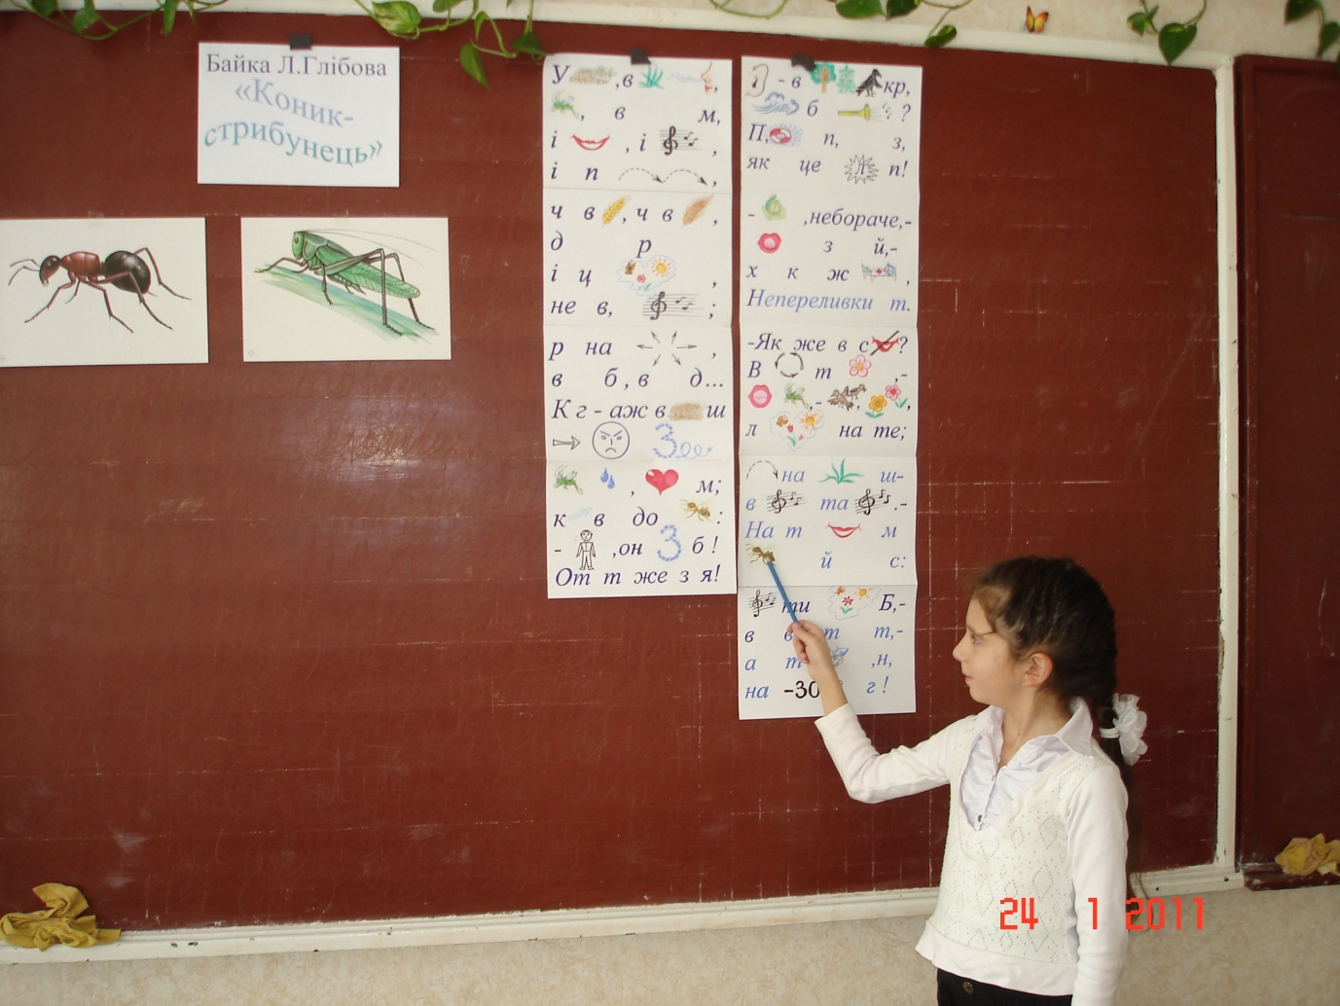

IV. Підсумок уроку

* Які недоліки людського характеру засуджувались у байці, прочитаній сьогодні?
* Чого вас навчив сьогоднішній урок?

Домашнє завдання: вивчити байку напам'ять і придумати щасливий кінець.